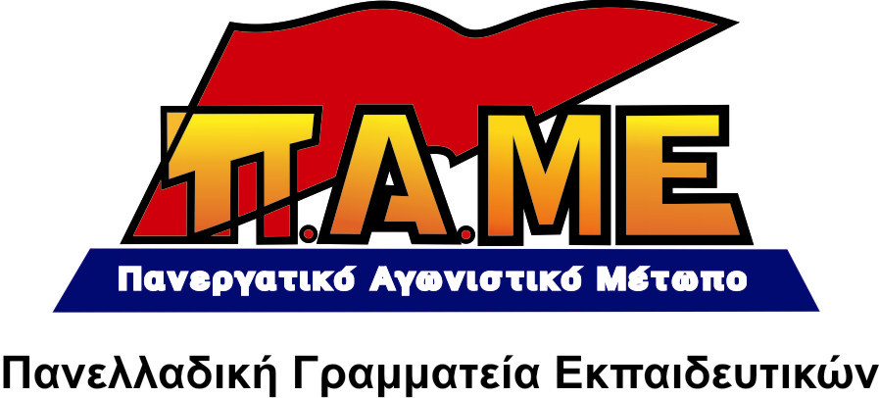
ΧΟΡΗΓΙΕΣ ΤΟΥ ΝΑΤΟ ΣΕ ΣΧΟΛΕΙΑ ΤΩΝ ΧΑΝΙΩΝ
Η ΠΛΕΙΟΨΗΦΙΑ ΤΗΣ ΔΟΕ ΑΡΝΕΙΤΑΙ ΝΑ ΚΑΤΑΔΙΚΑΣΕΙ ΤΗΝ ΕΙΣΟΔΟ ΤΩΝ ΝΑΤΟΪΚΩΝ ΦΟΝΙΑΔΩΝ ΣΤΑ ΣΧΟΛΕΙΑ

Το τελευταίο διάστημα Γερμανοί στρατιωτικοί του ΝΑΤΟ προσφέρουν σε σχολεία του νομού Χανίων, (δίπλα στην Αμερικανονατοϊκή βάση της Σούδας), χορηγίες σε αναλώσιμα και μηχανήματα. Φυσικά με την προϋπόθεση για όποιον τις αποδεχτεί να δηλώσει τη δημόσια ευγνωμοσύνη του, μέσω των τοπικών ΜΜΕ στους δήμιους αυτούς των λαών.
Μετά τις χορηγίες του οίκου ανοχής «Σούλα» στην Πάτρα, τώρα στα σχολεία σουλατσάρουν και προσφέρουν ευεργεσίες και τα γεράκια του ΝΑΤΟ.
Καμαρώστε το «νέο σχολείο», με σάρκα και οστά!
Είναι κάτι παραπάνω από σίγουρο ότι όσοι δέχτηκαν τις «ευγενικές χορηγίες», θα πάρουν και καλό βαθμό στην αξιολόγηση.
Οι χορηγίες των Νατοϊκών είναι ανεπιθύμητες.
Αυτοί που τα χέρια τους έχουν βαφτεί με το αίμα των λαών της Γιουγκοσλαβίας, του Ιράκ, του Αφγανιστάν, της Παλαιστίνης, της Λιβύης, που ακόμα και τώρα ετοιμάζονται για νέο δολοφονικό έγκλημα στη Συρία, αυτοί οι λύκοι φορούν την προβιά του αρνιού και παρουσιάζονται ως «σωτήρες» της εκπαίδευσης, των σχολείων, των μαθητών μας.
Τα βρώμικα «δώρα» τους προέρχονται από δολοφονημένους λαούς, από δολοφονημένα παιδιά. Δεν έχουν καμιά δουλειά στα σχολεία μας. Όποιος αποδέχεται τέτοιες χορηγίες πρέπει και θα είναι υπόλογος στη συνείδηση του λαού μας.
Οι λαοί δεν έχουν ανάγκη από προστάτες! Έχουν το δικαίωμα να καθορίζουν μόνοι τους την τύχη τους.
Όσοι λένε στο λαό, πως για να «σωθεί», οφείλει να διαλέξει με το ζόρι έναν «καλό προστάτη», έναν «καλό ιμπεριαλιστή», είτε αυτός είναι η Ε.Ε., είτε οι ΗΠΑ, είτε η Ρωσία, είτε άλλος, δεν υπηρετούν τα συμφέροντά του. Δρούνε ενάντιά του.
Είναι τεράστιες οι ευθύνες της ελληνικής κυβέρνησης:
- Αφήνουν τα σχολεία γυμνά από κάθε εξοπλισμό ή οικονομική δυνατότητα λειτουργίας, έρμαια στις ορέξεις των διάφορων χορηγών, είτε είναι εταιρείες, είτε ΜΚΟ, είτε ΝΑΤΟικά τσακάλια.
- Εμπλέκονται στον επερχόμενο ιμπεριαλιστικό πόλεμο στη Συρία, μέσω της βάσης της Σούδας.
Το ΠΑΜΕ έφερε το θέμα στη συνεδρίαση του Δ.Σ. της ΔΟΕ (21/11/2012). Κατέθεσε ψήφισμα που καταδίκαζε τις χορηγίες των Νατοϊκών στα σχολεία.
Η πλειοψηφία του Δ.Σ. της ΔΟΕ (ΠΑΣΚ και ΔΑΚΕ) το καταψήφισε.
Αρνήθηκε να βγει ψήφισμα καταδίκης για την εμπλοκή των ΝΑΤΟϊκών στα δημόσια σχολεία. ΠΑΣΚ και ΔΑΚΕ ψήφισαν λευκό! Η ΠΑΣΚ επικαλέστηκε έλλειψη ενημέρωσης, ενώ η ΔΑΚΕ προχώρησε παραπέρα λέγοντας πως «είναι γνωστός ο αντιαμερικανισμός του ΠΑΜΕ»!
Σε μια εποχή που τσακίζονται τα λαϊκά δικαιώματα, που κλιμακώνεται η ιμπεριαλιστική ΝΑΤΟϊκή επέμβαση στη Συρία και αλλού, που χορηγοί εισβάλλουν στα σχολεία, η Διδασκαλική Ομοσπονδία Ελλάδας σφυρίζει αδιάφορα!
Οι εκπαιδευτικοί να βγάλουν τα συμπεράσματά τους. Να καταδικάσουν τις δυνάμεις της υποταγής, να συμπορευτούν με το ΠΑΜΕ του αγώνα, της μόρφωσης και του αγώνα!

21/11/12

